Harmonisierung mit der Natur: Goldwin verwendet natürliche Farbstoffe aus Pflanzenresten
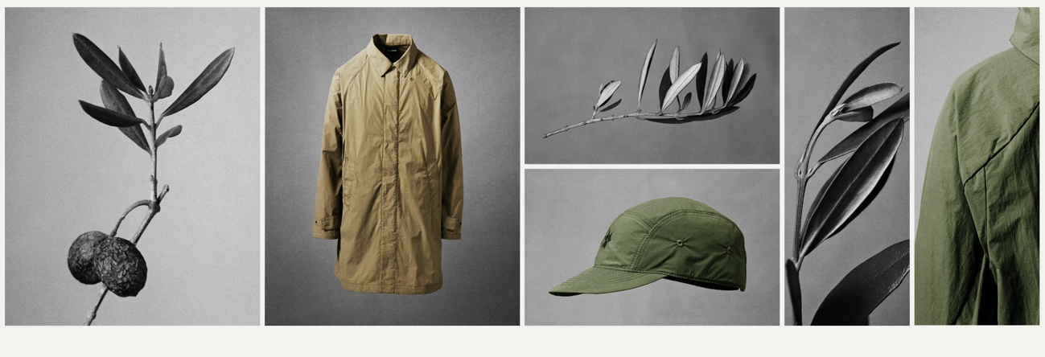
„Harmonisierung“ ist das zentrale Thema der neuen Spring/Summer 2022 Kollektion von Goldwin. Jetzt präsentiert das japanische Label ausgewählte Key-Pieces die aus Recyclingmaterialien hergestellt und mit natürlichen Farbstoffen aus Zwiebeln, Oliven, Indigo-Blättern und Bambuskohle gefärbt sind.

Wie lässt sich die Harmonisierung von Mensch und Natur besser darstellen, als durch die Kombination von Hochtechnologie und natürlichen Ressourcen? Genau daran haben die Produktentwickler bei Goldwin für die neue Spring/Summer 2022 Kollektion gearbeitet. Geboren aus der Idee synthetische Recyclingmaterialien, die normalerweise nur schwer einzufärben sind, mit natürlichen Farbstoffen zu verbinden, sind drei einzigartige Produkte entstanden, die ab sofort erhältlich sind. Die fünf natürlichen Farbstoffe werden aus Pflanzenresten gewonnen. Aus Zwiebeln entsteht ein einmaliges Zwiebelgelb, Oliven liefern die Farben für Clay Beige und Khaki Grün, Indigo-Blätter erzeugen ein helles Indigo Blau und Bambuskohle erzeugt ein tiefsattes Schwarz.

Mobility Packable Coat, UVP: 290 €
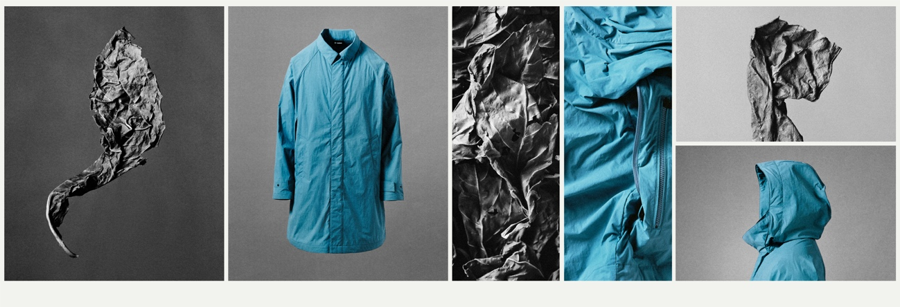
Der A-Linien Frühlingsmantel aus recyceltem Ripstop-Material wurde mit natürlichen Farbstoffen gefärbt und ist aufgrund seiner wasserabweisenden Eigenschaften optimal für wechselhaftes Wetter. Er ist besonders vielseitig einsetzbar und verfügt über eine einmalige weiche Haptik sowie ein extrem kleines Packmaß, so dass er auf Reisen und im Alltag stets griffbereit ist.

Farben: Black, Light Indigo, Khaki Green, Onion Yellow, Clay Beige
Shoplink: https://eushop.goldwin-sports.com/products/gl12104

Mobility Packable Jacket, UVP: 240 €
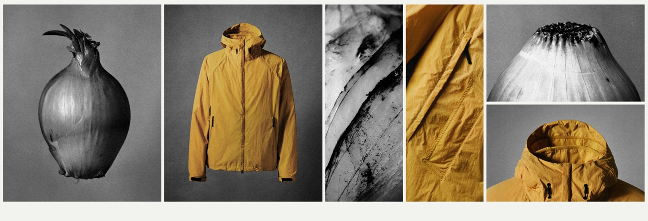
Die natürlich gefärbte, wasserabweisende Windjacke aus 100% recyceltem Nylon ist der perfekte Begleiter auf Reisen und im Alltag. Ihre Silhouette lässt sich über einen Kordelzug im Saum anpassen. Das dicht gewebte Material überzeugt mit einer einmaligen Haptik. Clever: Die Jacke lässt sich vollständig in der rechten Seitentasche verstauen.

Farben: Black, Light Indigo, Khaki Green, Onion Yellow, Clay Beige
Shoplink: https://eushop.goldwin-sports.com/products/gl12105

Nature Dye 5-Panel Cap, UVP: 60 €
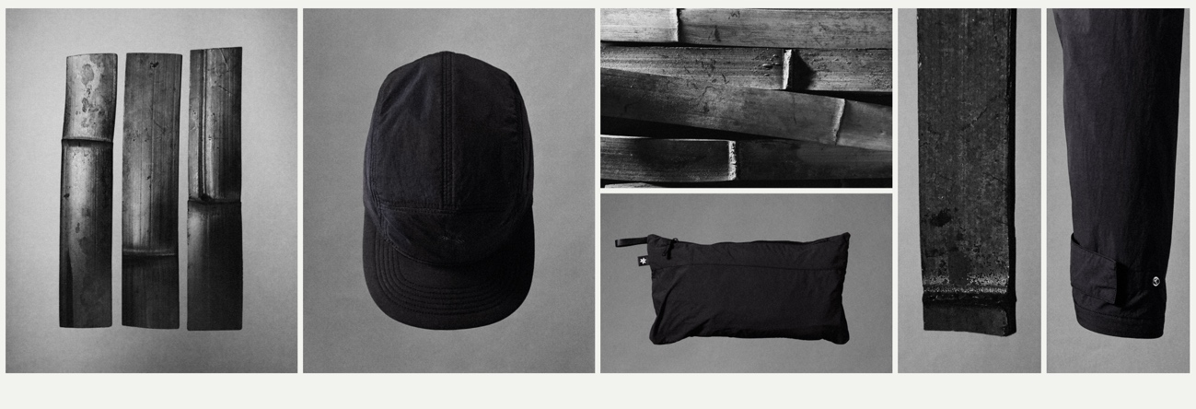
Für alle, die Nachhaltigkeit nicht nur im, sondern auch auf dem Kopf haben. Das wasserabweisende Nature Dye 5-Panel Cap besteht aus besonders dicht gewebten recycelten Nylonfasern und vervollständigt jedes Outfit. Dank seines weichen Materials lässt sich das größenverstellbare Cap superleicht verstauen und mitnehmen.

Farben: Black, Clay Beige, Khaki Green
Shoplink: https://eushop.goldwin-sports.com/products/gl92193

Weitere Informationen zu Goldwin Produkten mit natürlichen Farbstoffen:
https://www.goldwin-sports.com/eu-de/feature/natural-dye/

Über Goldwin
Goldwin ist eine internationale Marke für technische Bekleidung mit Hauptsitz in Tokyo. Die Kollektion, die von Ski- und Activewear bis zu Lifestyle- und Outdoorbekleidung reicht, kombiniert minimalistisches Design mit technischer Raffinesse, Liebe zum Detail und kompromissloser Performance. In seiner mehr als 70-jährigen Geschichte hat sich Goldwin von einer kleinen Textilfabrik im Westen Japans zu einer hochinnovativen Premiumbrand entwickelt, die unter anderem schon als Ausrüster der schwedischen und britische Ski-Nationalmannschaft international in Erscheinung getreten ist. Goldwin besitzt zwei Flagship-Stores in Japan sowie mit Goldwin San Francisco (2019), Goldwin Munich (2020) und Goldwin Beijing (2021) drei weitere Markenflagshipstores außerhalb Japans. Die Produkte sind zudem weltweit online verfügbar unter https://www.goldwin-sports.com/eu/. Um mehr über die Marke zu erfahren, folge Goldwin auf Instagram auf @goldwin-official oder @goldwin_munich und besuche die Website https://www.goldwin-sports.com/eu/

